Лабораторная работа №1
ВОЗМОЖНОСТИ Autodesk Inventor 2018.
Новый проект. Интерфейс программы. Создание 2D-эскиза

Цель работы: изучение функциональных особенностей Autodesk Inventor и возможности практического использования его в качестве среды для проектирования

Теоретические сведения
Autodesk Inventor – одна из старейших систем трехмерного проектирования. Первые версии программы выпускались еще в далеком 1999 году. С тех пор компания произвела настоящий технологический прорыв. Трехмерное моделирование завоевало все сферы производства, а Inventor стал эталонным продуктом.
Описание программы и ее основных возможностей
Из-за своего высокого качества и популярности Inventor продается в большинстве стран мира. У Autodesk есть развитая сеть партнеров, помогающих клиентам с техническими нюансами и лицензиями.
Выделим основные возможности Inventor:
- Параметрическое моделирование. Разработчики Autodesk постарались облегчить задачу инженерам. Теперь вы можете задавать параметры всем частям модели. Параметрическая структура составляет единое целое – изменение одного показателя ведет к модификации всего объекта.
- Гибкость. В официальном описании интерфейса программы Autodesk Inventor всегда упоминается ее гибкость. Комплекс поддерживает разнообразные методы проектирования вплоть до сложнейших структур. При этом требования к техническому оснащению компьютера остаются на приемлемом уровне.
- Сборки. Создавайте детали по отдельности, а затем включайте их в сборки. В Inventor легко и удобно работать как с небольшими сборками, так и с действительно гигантскими.
- Создание чертежей. На основе созданной модели легко выпустить техническую документацию в виде двумерного чертежа. Или, наоборот, наброски в AutoCAD могут стать основой для 3D-структуры в Inventor. Компания Autodesk позаботилась о том, чтобы все ее продукты без проблем взаимодействовали между собой.
Есть еще два важных момента в описании Autodesk Inventor – автоматизация и инженерный анализ. Но они требуют детального рассмотрения.

Автоматизация проектирования
Затрагивая описание интерфейса программы Autodesk Inventor, нельзя не сказать об автоматизации процессов. С каждым новым обновлением все больше рутинных задач перекладывается на программу. Вот несколько полезных функций:
- Генератор рам. Очень часто проектировщики сталкиваются с разного рода каркасами и рамами. В Autodesk Inventor есть набор инструментов, позволяющих рассчитать будущую конструкцию и построить ее на основе расчетов.
- Листовые материалы. Работа с листовым металлом в Inventor всегда была легкой и удобной. Для этого в программе есть библиотека готовых компонентов и возможность автоматической развертки детали.
- Трубопроводные системы. В машиностроении трубы – стандартный и часто встречающийся элемент. Autodesk Inventor позволяет упростить их проектирование до максимума.
- Кабели. Еще одна стандартная структура, необходимая крупным промышленным проектам. Механика и электрика теперь проектируются сообща.
- Генератор форм. Autodesk Inventor способен сам разработать оптимальную форму по заданным нагрузкам и другим граничным условиям.
Помимо этого, в описании программы Autodesk Inventor упоминается автоматическое моделирование таких объектов, как валы, втулки, зажимные соединения, передачи любого типа, уплотнительные кольца, пластмассовые формы, пружины и т.д. Так у проектировщика освобождается время для творческой составляющей работы.

Анализ механизма в реальных условиях
Спроектированная модель – это далеко не конец работы. Необходимо проверить сборку в реальных условиях.

Для инженерного анализа в описании Autodesk Inventor предусмотрены следующие функции:
- анализ кинематики;
- исследование детали под действием нагрузок (анализ деформаций, напряжений, смещения компонентов, коэффициента безопасности);
- особые модули для оценки каркасов и деталей из листового материала;
- работа с пресс-формами, их всесторонняя оценка.
Еще важно, что Autodesk Inventor хорошо «контактирует» со всеми современными САПР. Формат модели поддается конвертированию, поэтому проблем с совместимостью не возникнет. Но это не всё – благодаря уникальной технологии AnyCAD модели из сторонних САПР получают ассоциативные связи, если их открывать в Inventor и вносить там изменения.

Запуск Inventor и создание нового файла детали.

Запустите программу Inventor 2018, выбрав в меню кнопки Start (Пуск) команду: Programs ► Autodesk ► Inventor 2018 или сделав двойной щелчок на значке Inventor 2018, расположенном на Рабочем столе вашего компьютера.
На экране появится окно Inventor 2018, Во вкладке начало работы выберите пункт Создать. Откроется диалоговое окно Создать новый документ.
Выберете Обычный.ipt и щелкните на кнопке создать.(рис. 1).

- 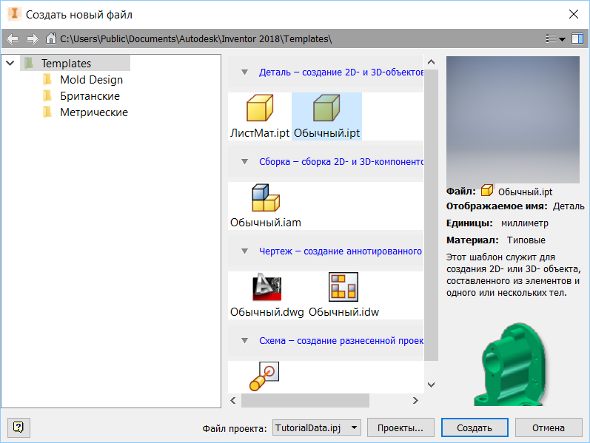
- Рис.1. Диалоговое окно Создание документа.

Откроется новый документ для создания детали. Когда создается новый документ детали, по умолчанию активизирована среда моделирования. Поскольку нам необходимо построить эскиз детали, сначала следует переключиться в эскизную среду. Щелкните на кнопке Эскиз Рис.2., чтобы перейти в эскизную среду и вам будет предложено выбрать плоскость для создания эскиза Рис.3.
- Выберите переднюю плоскость XY. Откроется эскизная среда, и выбранная плоскость будет сориентирована в плоскости экрана. В центре экрана будет обозначено начало координат, что характерно для эскизной среды. Вид экрана, соответствующий настройкам по умолчанию, представлен на рис.4.

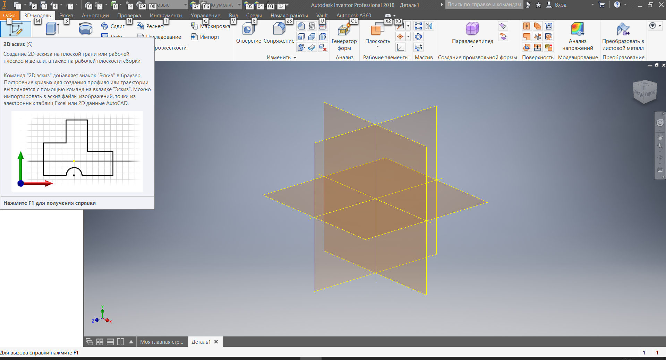

Рис.2. Кнопка Эскиз.

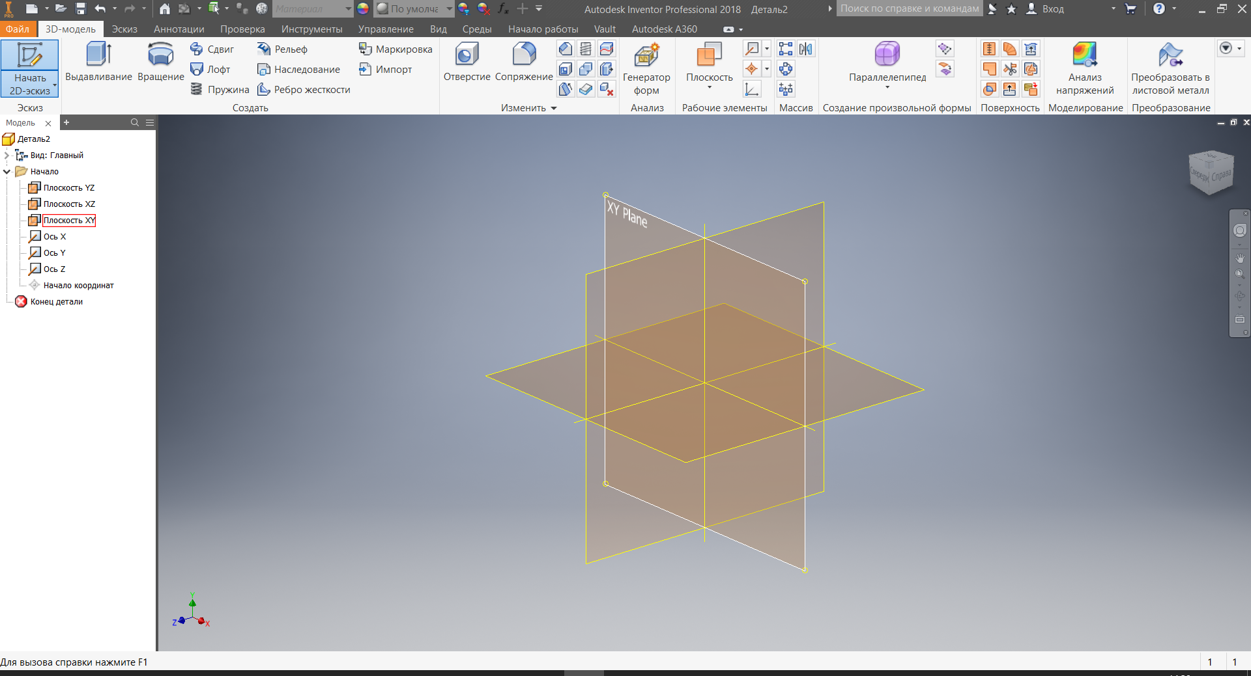
Рис.3. Выбор плоскости
XY.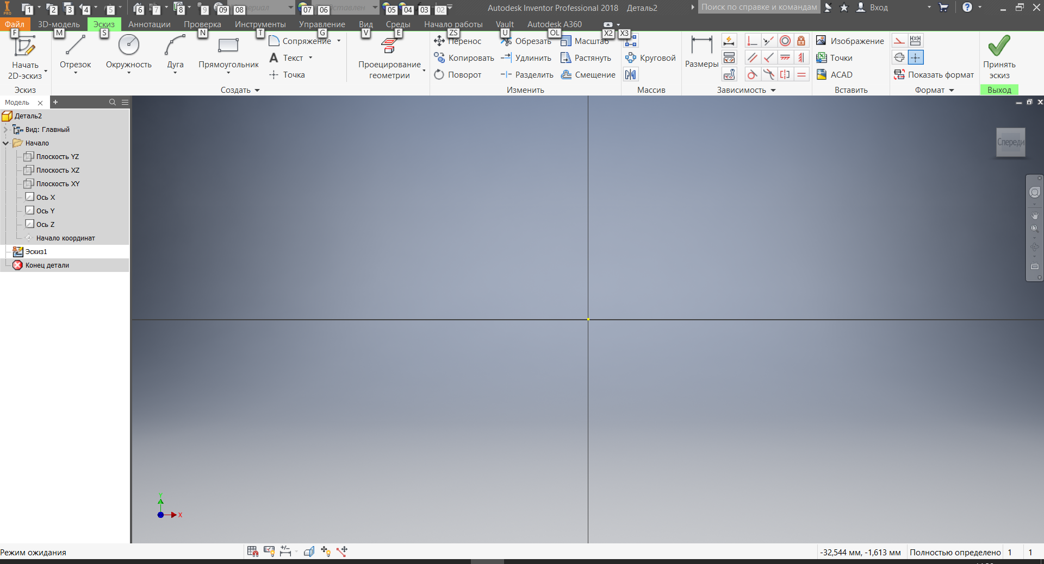
Рис. 4. Вид экрана в эскизной среде.

Индикатор определенности эскиза в Inventor.
При создании эскиза в Inventor желательно полностью его определять, т.е. наносить все необходимые и достаточные размеры и зависимости для однозначного его геометрического представления. Это поможет избежать ошибок при изменении размеров и непредсказуемых изменений геометрии, которые могут "развалить" всю модель.
Неопределенные части эскиза в Inventor отображаются зеленым цветом, определенные - синим.

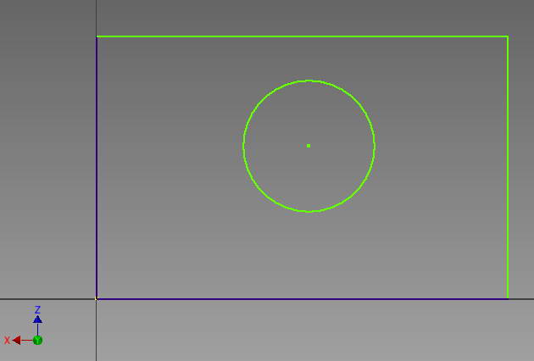

Если эскиз полностью определен, то он весь становится синим.
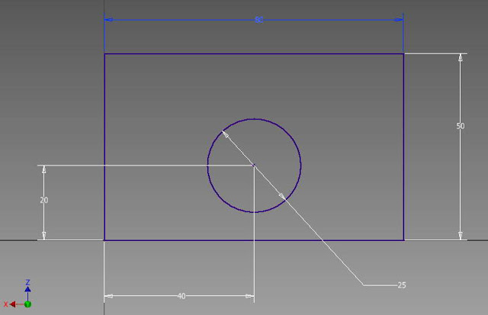

В правой части статусной строки в нижней части экрана находится текстовый индикатор, который сообщает не только о определенности эскиза, но и о количестве размеров, которое необходимо нанести, чтобы достичь этого состояния.

Рассмотрим простой пример - прямоугольник с окружностью
- Левый нижний угол прямоугольника совпадает с началом координат, поэтому система сообщает, что требуются 2 размера. Действительно - длина и ширина

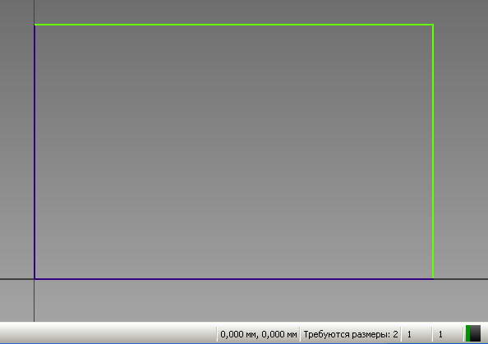

- Добавим окружность - требуются уже 5 размеров: длина и ширина прямоугольника, привязка центра окружности по вертикали и горизонтали и ее диаметр

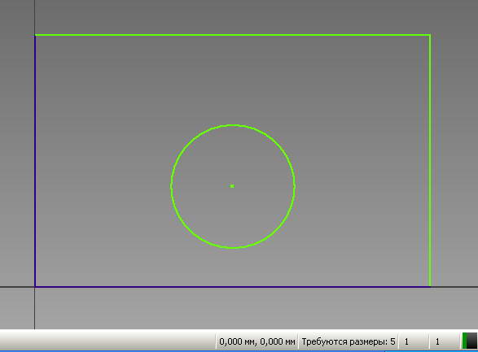

- Нанесем размеры длины и ширины прямоугольника, остается три размера, касающихся геометрии окружности. Inventor нам об этом говорит

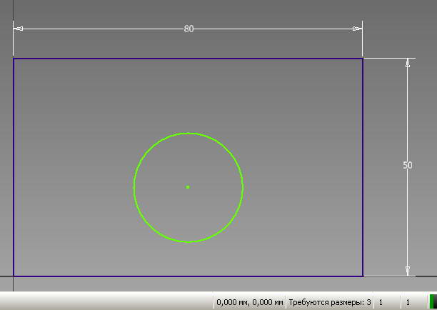

- Нанесем требуемые размеры - эскиз полностью определен.

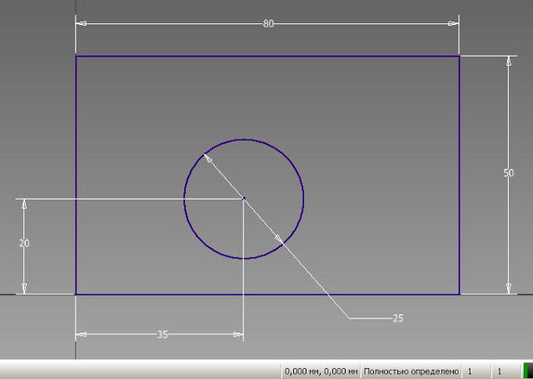
Очень удобно, помогает отследить состояние эскиза и избежать нанесения лишних размеров и зависимостей.
Еще несколько примеров:
- Для полного определения требуется 9 размеров

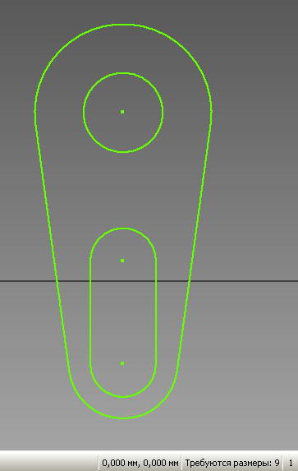

- Необходимо нанести 22 размера

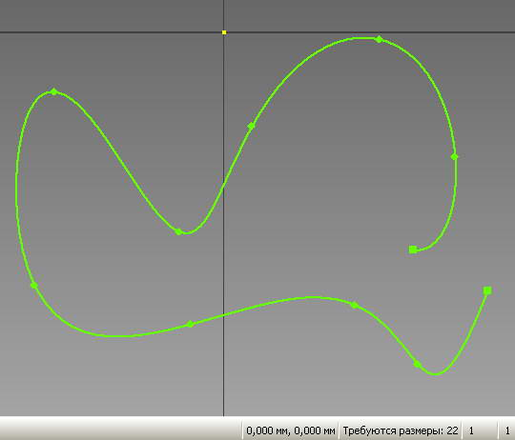
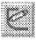
Упражнение 1.

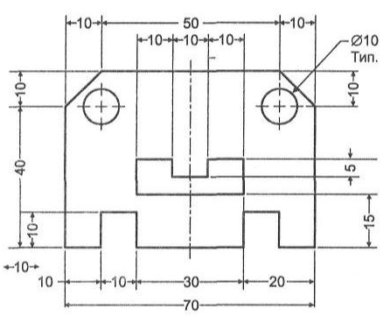

Рис. 1. Размеры.

Для выполнения задания необходимо проделать следующие действия.

- Запустите программу Inventor 2018 и создайте новый файл детали.
- Разверните окно документа на весь экран и переключитесь в эскизную среду.
- Постройте эскиз модели с помощью инструментов Отрезок и Окружность, ориентируясь на рис.1.

